窗体顶端
各位同学及家长：
此答案同时发至“学员天地”栏目，五天之后删除，请及时保存并检查自己完成的情况，有不会之处开学请老师解答。
窗体底端
直升资优理科班（初一升初二）假期作业 答 案：
1、导体两端的电压；通过导体的电流；电阻率；导体的长度；导体的横截面积；温度。
2、1：1；2：1.
3、0.2；2.4
4、10；6.
5、0～40；16；变小；变大；变小。
5、6；灯短路；0；R断开；0；灯短路。
6、6；8；0
7、1：2；1：2
8、3；3；0.75；3
9、1.5.
10、0～6；1.8～0.6
二、作图题
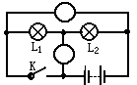
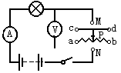
11、 12、
V
V

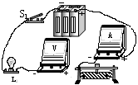
13、 14、（图中少画了电压表）
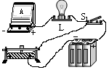

14、
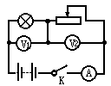
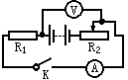
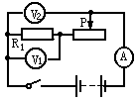
不变

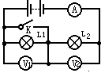
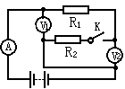
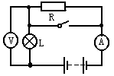
15、
不变

16、C．17、D. 18、C. 19、D. 20、C.
21、（1）先变大，后变小。（2）b；a；（3）6.12；（4）达到最大
22、R1消耗的电功率=17.5w
23、3V；0.5A；；0.6w
24、0.5A；60欧；6J

